Міністерство освіти і науки України  
НТУУ «КПІ ім. Ігоря Сікорського»

Навчально-науковий інститут атомної та теплової енергетики

Кафедра цифрових технологій в енергетиці

Лабораторна робота №1

з дисципліни «Вступ до інтелектуального аналізу даних»

Тема «Завантаження даних у Python. Приклад блокнота Jupyter»

Варіант №16

Виконав:

студент 3-го курсу, НН ІАТЕ гр. ТР-23

Ровний Григорій

Перевірив: проф. Путренко В.В.

КИЇВ 2025

**Мета:** Ознайомитись з прикладом створення блокноту Jupyter, зчитування даних з SQLite, задачі найпростішого аналізу даних.

**Хід роботи**

Імпортуємо пакет sqlite3 для роботи з БД SQLite. У змінну записуємо шлях до файлу з БД:

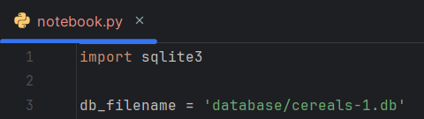

Під’єднуємось до БД. Отримуємо об’єкт курсор, який потрібен для роботи зі запитами:



За допомогою курсору виконуємо запит до БД – отримуємо всіх виробників злаків без повторень:



Для кожного виробника виконуємо запит – знаходимо середнє значення цукру в грамах. Після цього, друкуємо результат у форматі «Виробник: Число».

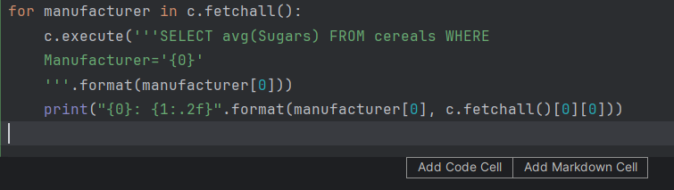

У результаті запуску отримуємо:

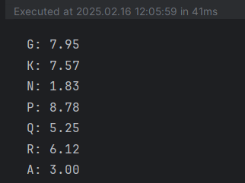

**Висновок:** Під час виконання лабораторної роботи отримано практичні навички для роботи з задачами найпростішого аналізу даних (у даному випадку ми знаходили середнє відносно даних з одного стовбця таблиці) а також було налаштоване робоче середовище для роботи ыз задачами аналізу даних.

**Програмний код:**

import sqlite3

db_filename = 'database/cereals-1.db'

conn = sqlite3.connect(db_filename)

c = conn.cursor()

c.execute('SELECT DISTINCT Manufacturer FROM cereals')

for manufacturer in c.fetchall():

c.execute('''SELECT avg(Sugars) FROM cereals WHERE

Manufacturer='{0}'

'''.format(manufacturer[0]))

print("{0}: {1:.2f}".format(manufacturer[0],

c.fetchall()[0][0]))